
FEDERACIÓN SANTAFESINA DE NATACIÓN
1° de Mayo 1637 - Tel/Fax: (0342) 4598826 - fesana@arnetbiz.com.ar

Santa Fe, 06 de septiembre de 2010.

CIRCULAR N°: 185

DE FESANA
A TODAS LAS AFILIADAS

Nos dirigimos a Ustedes a fin de informarles las fechas de los diferentes Torneos y Campeonatos Nacionales que ya están determinados.

18/09/2010 Torneo en Ben Hur de Rafaela. Pileta de 25 mts.
25/9/2010 Campeonato de Invierno Aguas Abiertas. Regatas
24/09 al 26/09/2010 Copa Confraternidad Sudamericana
01/10 al 03/10/2010 COPA AUSTRAL. Uruguay
07 al 11/10/2010 MOCOCA
09/10/2010 Proyecto FESANA-Colón de San Justo
16/10/2010 Torneo en Regatas de Santa Fe
23/10/2010 Campeonato de Invierno Aguas Abiertas. San Jorge
30/10/2010 Proyecto FESANA-Colón de San Justo
06 y 07/11/2010 Torres Gemelas. Pileta de 50 mts. Unión
13/11/2010 Proyecto FESANA-Colón de San Justo
18/11 al 22/11/2010 Campeonato Argentino Absoluto
Sudamericano Escolar
05/12 al 08/12/2010 Campeonato Mundial Piscina Corta
11/12/2010 Club San Justino de San Justo. Pileta de 25 mts.
18/12/2010 Club Libertad. San Jerónimo Norte. Pileta de 25 mts.
05 al 08/01/2011 Campeonato de Cadetes 2 y Juveniles
19 al 22/01/2011 Campeonato de Menores y Cadetes 1
11 al 13/02/2011 Torneo Un Amigo Nadador. San Jorge. Pileta de 25 mts.

Atentamente.

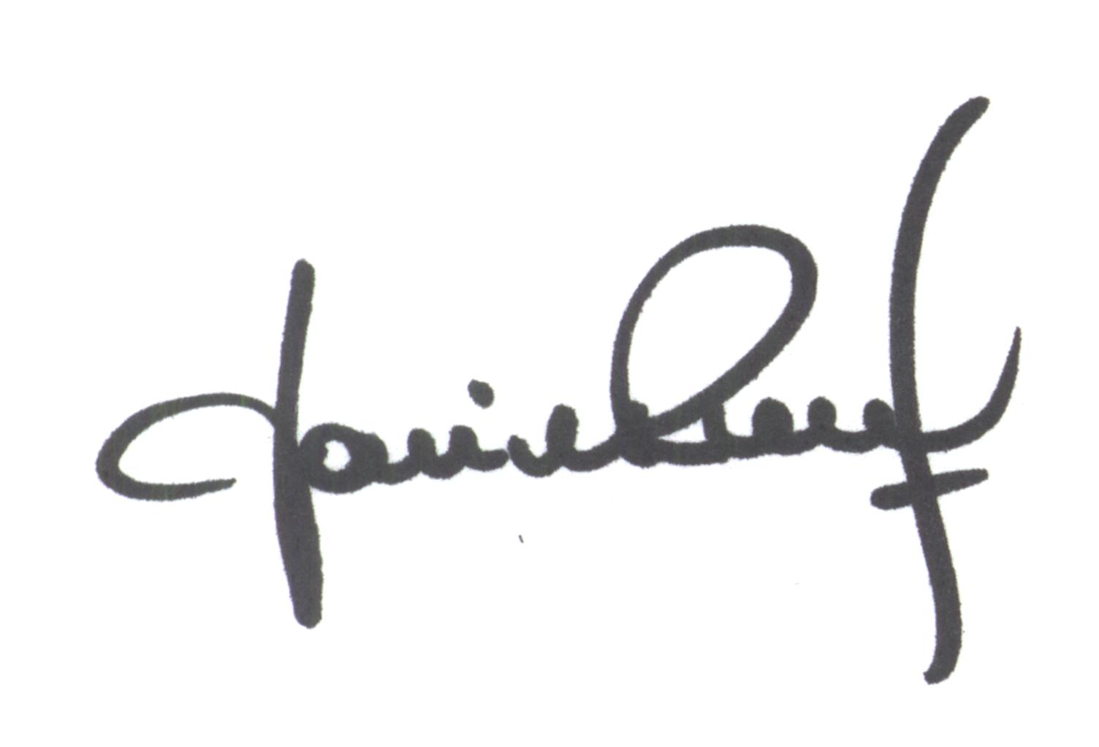
Yanina PRIMON
Presidente

